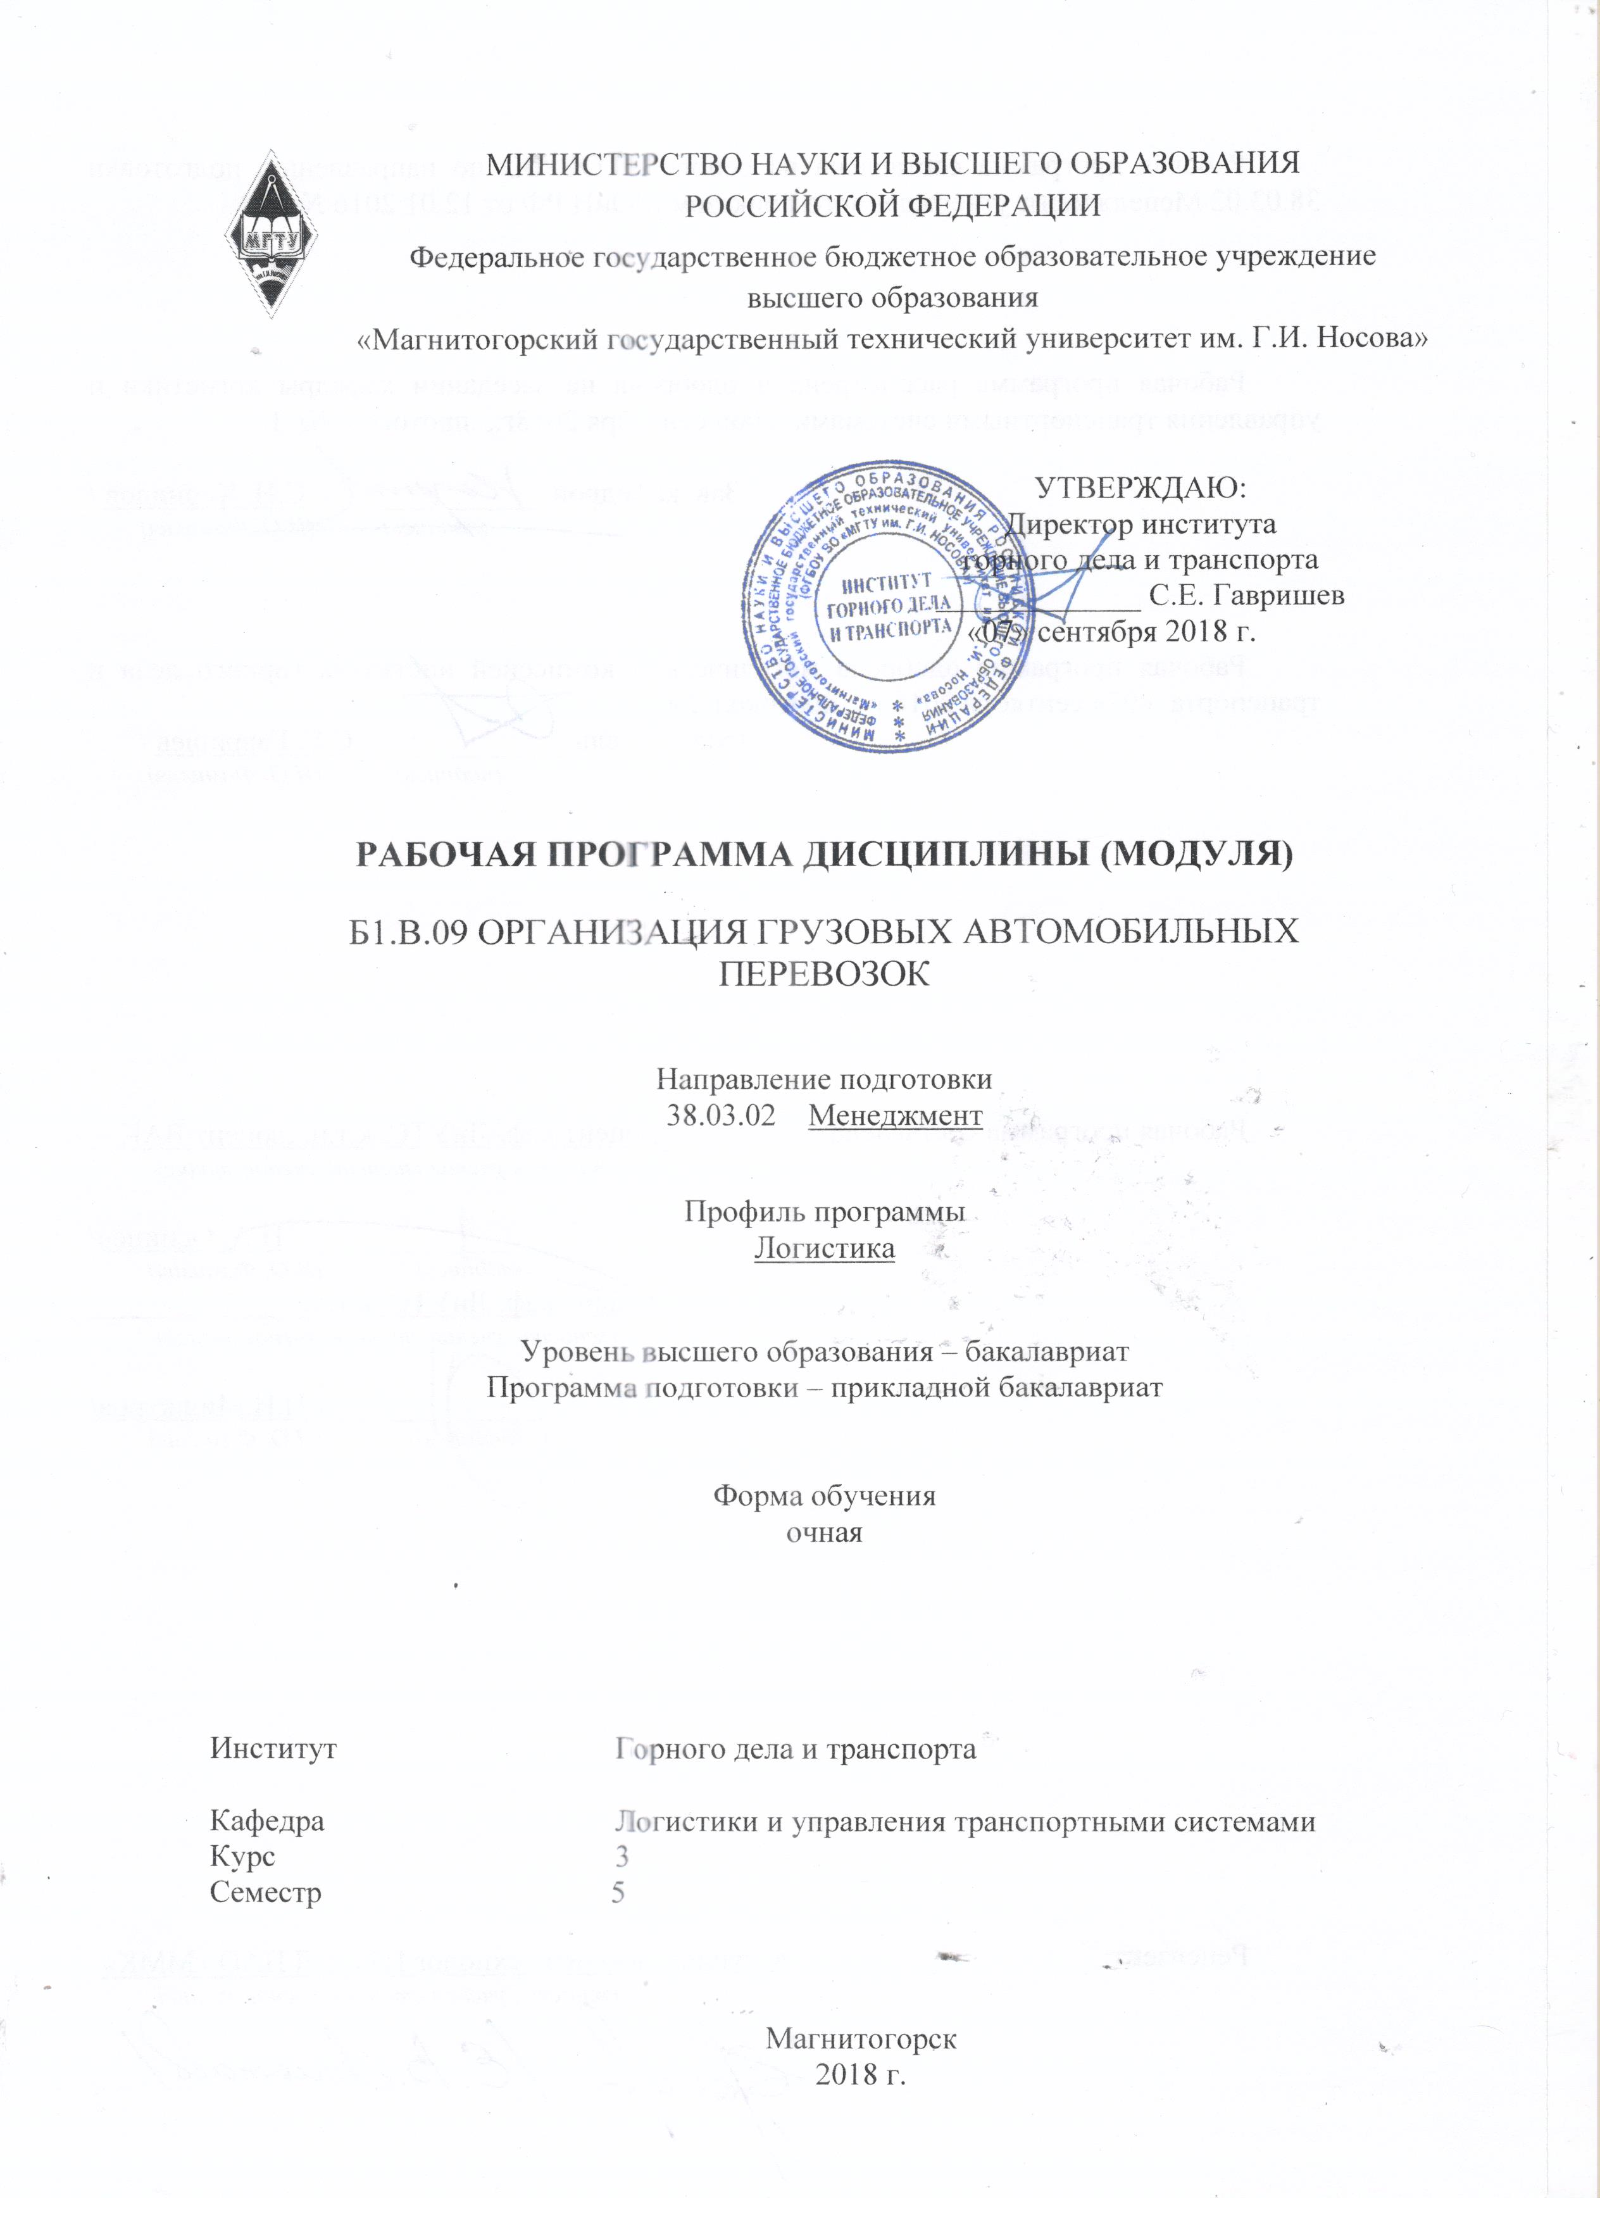
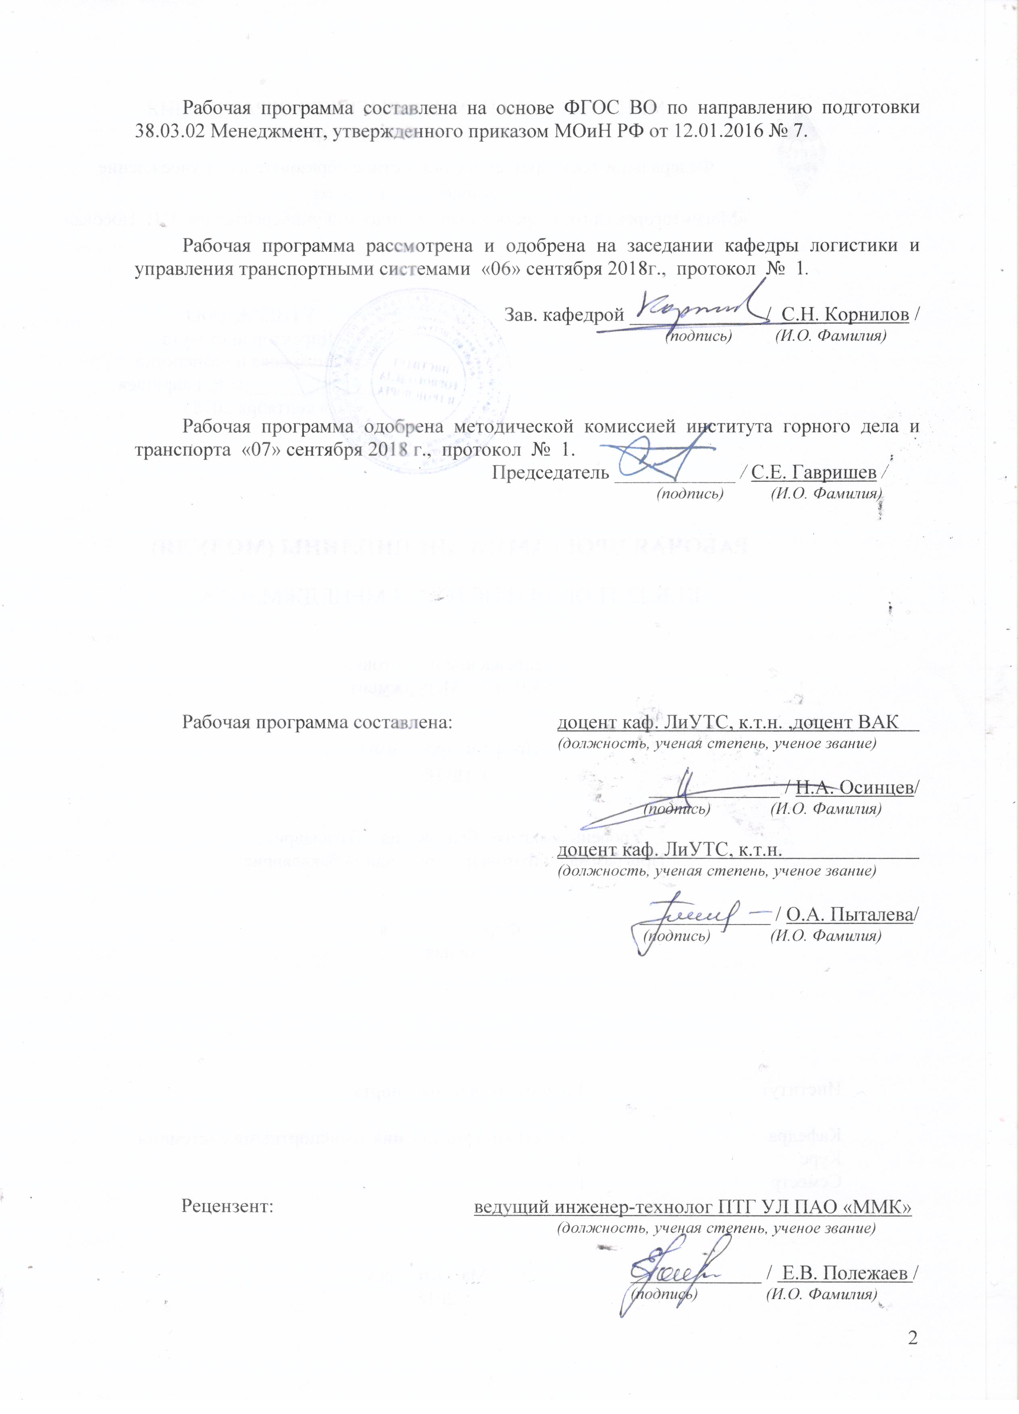
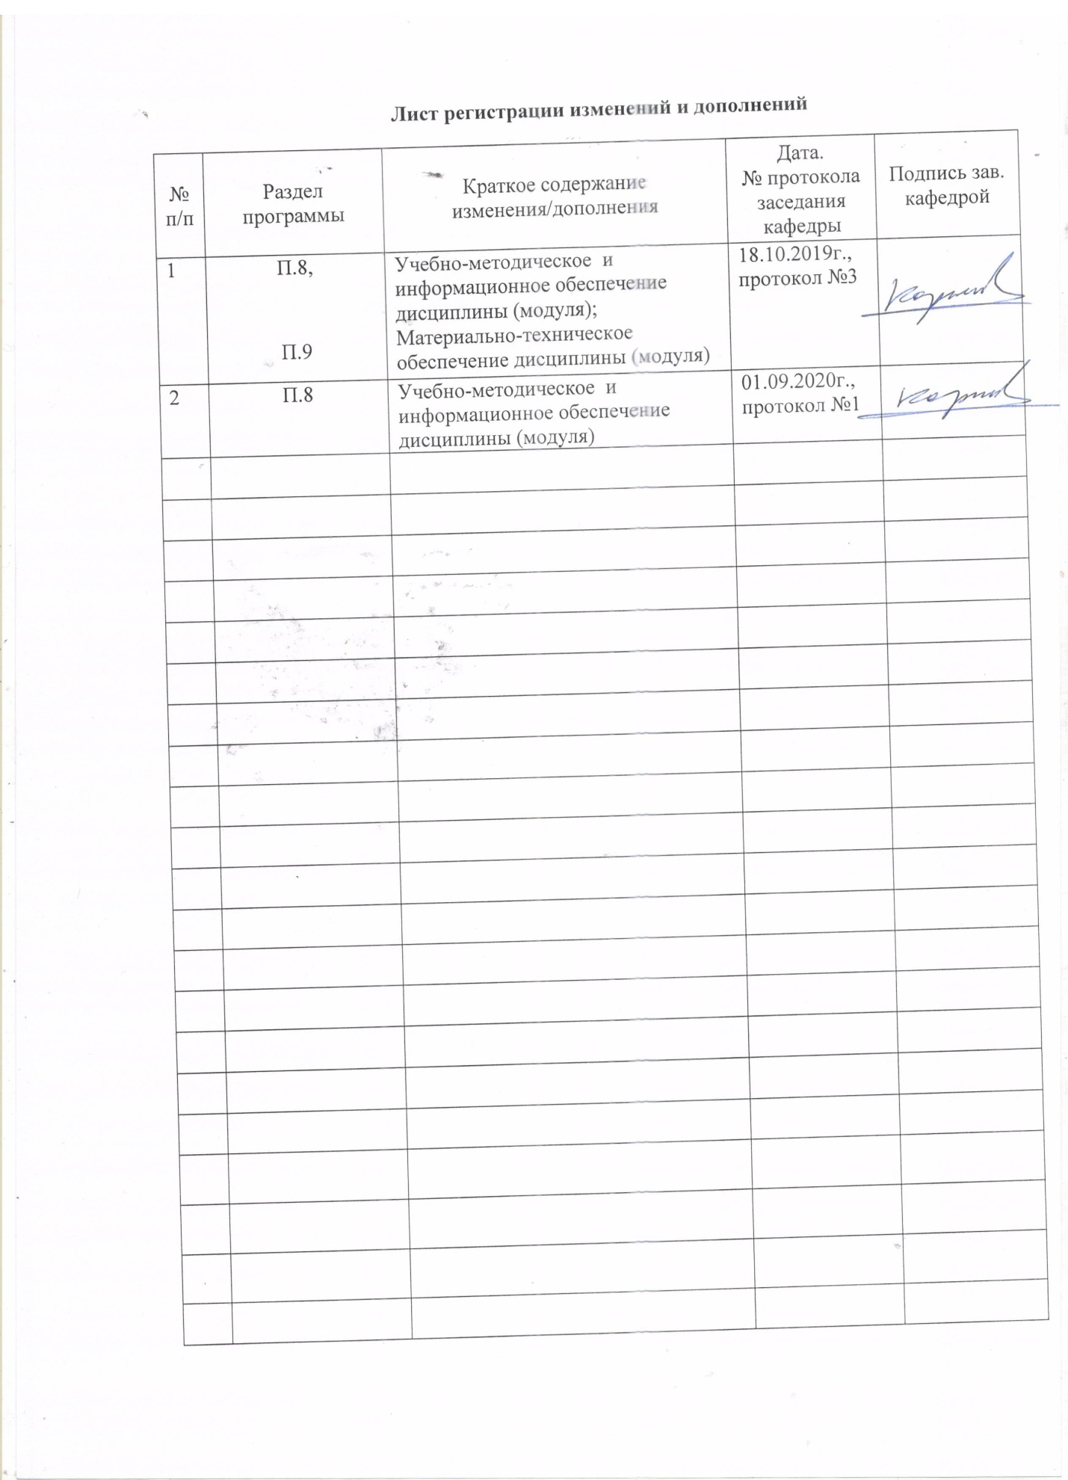

1 Цели освоения дисциплины (модуля)

Целями освоения дисциплины (модуля) «Организация грузовых автомобильных перевозок» являются: формирование общекультурных и профессиональных компетенций в области управления организацией с учетом влияния различных внутренних и внешних факторов.

2 Место дисциплины (модуля) в структуре образовательной программы
подготовки бакалавра (магистра, специалиста)

Дисциплина (модуль) «Организация грузовых автомобильных перевозок» входит в вариативную часть блока 1 образовательной программы.
Для изучения дисциплины необходимы знания (умения, владения), сформированные в результате изучения дисциплин: Правоведение, Безопасность жизнедеятельности, Математика, Основы логистики и управление цепями поставок, Информатика, Методы принятия управленческих решений, Экономика организации, Статистика, Логистика производства, Международные перевозки, Зеленая логистика.
Знания (умения, владения), полученные в результате изучения данной дисциплины будут необходимы: при изучении дисциплин Стратегический менеджмент, Управление финансами предприятий, Управление транспортными системами, Транспортная логистика, Управление логистической инфраструктурой, Интегрированное планирование цепей поставок, Логистика складирования.

3 Компетенции обучающегося, формируемые в результате освоения
дисциплины (модуля) и планируемые результаты обучения
В результате освоения дисциплины (модуля) «Организация грузовых автомобильных перевозок» обучающийся должен обладать следующими компетенциями:

Структурный  элемент  компетенции | Планируемые результаты обучения
ОПК-1 владением навыками поиска, анализа и использования нормативных и правовых документов в своей профессиональной деятельности
Знать | - основные определения и понятия технологии грузовых перевозок  - технико-экономические показатели работы подвижного состава
Уметь | - применять современные методы определения закономерностей грузопотоков  - осуществлять маршрутизацию перевозок
Владеть | - современными методами определения параметров грузопротоков  - навыками маршрутизации перевозок
ПК-5 способностью анализировать взаимосвязи между функциональными стратегиями компаний с целью подготовки сбалансированных управленческих решений
Знать | - основные определения и понятия теории организации транспортного процесса  - основные требования обеспечения безопасности перевозки грузов
Уметь | - выполнять необходимые расчеты по определению технико-экономических и эксплуатационных показателей работы подвижного состава  - использовать методы обеспечения безопасности транспортных процессов
Владеть | - навыками расчета технико-экономических показателей работы подвижного состава
ППК-2 Решать стандартные задачи профессиональной деятельности с применением информационно-коммуникационных технологий
Знать | - принципы оперативного руководства и управления перевозками на автотранспорте
Уметь | - строить графики выпуска и движения автомобилей
Владеть | - навыками безопасной организации перевозок грузов
ППК-3 Владеть навыками документального оформления решений в управлении операционной (производственной) деятельности организаций
Знать | - основные направления научно-технического прогресса в области перевозок, структуру процесса, функционирование различных видов транспорта
Уметь | - пользоваться справочной и нормативно правовой литературой
Владеть | - навыками решения задач в области организации грузовых перевозок на автомобильном транспорте

Структура и содержание дисциплины (модуля)
Общая трудоемкость дисциплины составляет 3 зачетных единиц 108 акад. часа, в том числе:
– контактная работа – _73,9_ акад. часов:
– аудиторная – _72_ акад. часов;
– внеаудиторная – _1,9 акад. часов
– самостоятельная работа – 34,1 акад. часов.

Раздел/ тема  дисциплины | Семестр | Аудиторная  контактная работа  (в акад. часах) |  |  | Самостоятельная работа (в акад. часах) | Вид самостоятельной  работы | Форма текущего контроля успеваемости и  промежуточной аттестации | Код и структурный  элемент  компетенции
Раздел/ тема  дисциплины | Семестр | лекции | лаборат.  занятия | практич. занятия
Раздел 1. Основы грузовых автомобильных перевозок | 5 | 12 |  | 12/6И | 10 | Самостоятельное изучение  учебной и научной литературы | Устный опрос | ОПК-1 – зув  ПК-5 – зув
1.1. Состояние и перспективы развития грузовых автомобильных перевозок | 5 | 1 |  | 1 | 1 | Подготовка к семинарскому занятию, выполнение практических работ | Проверка индивидуальных заданий, устный опрос, выступление на семинаре | ОПК-1 – зу  ПК-5 – зу
1.2. Автомобильный транспорт в экономической системе России | 5 | 1 |  | 1 | 1 | Подготовка к семинарскому занятию | Устный опрос, выступление на семинаре | ОПК-1 – зу  ПК-5 – зу
1.3. Нормативно-правовое обеспечение грузовых автомобильных перевозок | 5 | 2 |  | 2 | 1 | Подготовка к семинарскому занятию, выполнение практических работ | Проверка индивидуальных заданий, устный опрос, выступление на семинаре | ОПК-1 – зу  ПК-5 – зу
1.4. Грузы и грузопотоки | 5 | 2 |  | 2/2И | 1 | Подготовка к семинарскому занятию | Устный опрос, выступление на семинаре | ОПК-1 – зу  ПК-5 – зу
1.5. Транспортный процесс перевозки грузов | 5 | 2 |  | 2/2И | 2 | Подготовка к семинарскому занятию, выполнение практических работ | Проверка индивидуальных заданий, устный опрос, выступление на семинаре | ОПК-1 – зу  ПК-5 – зу
1.6. Показатели и измерители работы грузового автомобильного транспорта | 5 | 2 |  | 2/2И | 2 | Подготовка к семинарскому занятию | Устный опрос, выступление на семинаре | ОПК-1 – зу  ПК-5 – зу
1.7. Документальное обеспечение грузовых автомобильных перевозок | 5 | 2 |  | 2 | 2 | Подготовка к семинарскому занятию, выполнение практических работ | Проверка индивидуальных заданий, устный опрос, выступление на семинаре | ОПК-1 – зув  ПК-5 – зув
Итого по разделу | 5 | 12 |  | 12/6И | 10
Раздел 2. Организация и технология грузовых автомобильных перевозок | 5 | 10 |  | 10/4И | 10 | Самостоятельное изучение  учебной и научной литературы | Устный опрос | ОПК-1 – зув  ПК-5 – зув
2.1. Организация движения подвижного состава и маршрутизация перевозок | 5 | 2 |  | 2/2И | 2 | Подготовка к семинарскому занятию, выполнение практических работ | Проверка индивидуальных заданий, устный опрос, выступление на семинаре | ОПК-1 – зу  ПК-5 – зу
2.2. Организация погрузочно-разгрузочных работ | 5 | 2 |  | 2/2И | 2 | Подготовка к семинарскому занятию | Устный опрос, выступление на семинаре | ОПК-1 – зув  ПК-5 – зув
2.3. Особенности организация автомобильных перевозки грузов различных отраслей экономики | 5 | 2 |  | 2 | 2 | Подготовка к семинарскому занятию, выполнение практических работ | Проверка индивидуальных заданий, устный опрос, выступление на семинаре | ОПК-1 – зув  ПК-5 – зув
2.4. Международные грузовые автомобильные перевозки | 5 | 2 |  | 2 | 2 | Подготовка к семинарскому занятию | Устный опрос, выступление на семинаре | ОПК-1 – зув  ПК-5 – зув
2.5. Современные методы организации перевозки грузов | 5 | 2 |  | 2 | 2 | Подготовка к семинарскому занятию, выполнение практических работ | Проверка индивидуальных заданий, устный опрос, выступление на семинаре | ОПК-1 – зув  ПК-5 – зув
Итого по разделу | 5 | 10 |  | 10/4И | 10
Раздел 3. Планирование и управление грузовыми автомобильными перевозками | 5 | 6 |  | 6/4И | 10 | Самостоятельное изучение  учебной и научной литературы | Устный опрос | ОПК-1 – зув  ПК-5 – зув
3.1. Планирование грузовых перевозок | 5 | 2 |  | 2 | 2 | Подготовка к семинарскому занятию, выполнение практических работ | Проверка индивидуальных заданий, устный опрос, выступление на семинаре | ОПК-1 – зув  ПК-5 – зув
3.2. Управление грузовыми перевозками | 5 | 2 |  | 2/2И | 3 | Подготовка к семинарскому занятию | Устный опрос, выступление на семинаре | ОПК-1 – зув  ПК-5 – зув
3.3. Математические методы управление | 5 | 2 |  | 2/2И | 5 | Подготовка к семинарскому занятию, выполнение практических работ | Проверка индивидуальных заданий, устный опрос, выступление на семинаре | ОПК-1 – зув  ПК-5 – зув
Итого по разделу | 5 | 6 |  | 6/4И | 10
Раздел 4. Эффективность и качество грузовых автомобильных перевозок | 5 | 8 |  | 8 | 4,1 | Самостоятельное изучение  учебной и научной литературы | Устный опрос | ОПК-1 – зув  ПК-5 – зув
4.1. Себестоимость автотранспортной продукции | 5 | 4 |  | 4 | 1 | Подготовка к семинарскому занятию, выполнение практических работ | Проверка индивидуальных заданий, устный опрос, выступление на семинаре | ОПК-1 – зув  ПК-5 – зув
4.2. Ценообразование на рынке грузовых автомобильных перевозок | 5 | 2 |  | 2 | 1 | Подготовка к семинарскому занятию | Устный опрос, выступление на семинаре | ОПК-1 – зув  ПК-5 – зув
4.3. Обеспечение качества грузовых автомобильные перевозок | 5 | 2 |  | 2 | 2,1 | Подготовка к семинарскому занятию, выполнение практических работ | Проверка индивидуальных заданий, устный опрос, выступление на семинаре | ОПК-1 – зув  ПК-5 – зув
Итого по разделу | 5 | 8 |  | 8 | 4,1
Итого по дисциплине | 5 | 36 |  | 36/14И | 34,1 |  | Зачет

5 Образовательные и информационные технологии
Для реализации предусмотренных видов учебной работы в качестве образовательных технологий в преподавании дисциплины «Организация грузовых автомобильных перевозок» используются традиционная и модульно-компетентностная технологии.
Передача необходимых теоретических знаний и формирование основных представлений в учебной дисциплине «» происходит с использованием мультимедийного оборудования
Практические занятия проходят в традиционной форме и в форме проблемных семинаров. На проблемных семинарах обсуждение нового материала сопровождается постановкой вопросов и дискуссией в поисках ответов на эти вопросы. В ходе проведения практических занятий выполняется решение практических задач по Организация грузовых автомобильных перевозок, проводятся деловые игры, используется метод «case study», предусматривающие обсуждение и решение ситуационных задач и упражнений.
Самостоятельная работа стимулирует студентов в процессе подготовки домашних заданий, при подготовке к итоговой аттестации, которая осуществляется в форме защиты подготовленных рефератов.

6 Учебно-методическое обеспечение самостоятельной работы обучающихся
По дисциплине «Организация грузовых автомобильных перевозок» предусмотрена аудиторная и внеаудиторная самостоятельная работа обучающихся.
Аудиторная самостоятельная работа студентов на практических занятиях осуществляется под контролем преподавателя в виде решения задач и выполнения упражнений, которые определяет преподаватель для студента.
Внеаудиторная самостоятельная работа обучающихся осуществляется в виде изучения литературы по соответствующему разделу с проработкой материала; подготовки доклада (реферата); выполнения домашних заданий.

Перечень вопросов для подготовки к семинарским занятиям
- Классификация грузов на автомобильном транспорте.
- Классификация грузового автомобильного транспорта.
- Классификация грузовых автомобильных перевозок.
- Нормативное регулирование грузовых автомобильных перевозок.
- Основные показатели работы грузового автомобильного транспорта.
- Транспортный процесс и его элементы.
- Технология перевозки грузов.
- Технико-эксплуатационные показатели работы подвижного состава.
- Маршрутизация перевозок на грузовом автомобильном транспорте.
- Кольцевой маршрут. Понятие, виды, основные показатели работы.
- Маятниковые маршруты. Понятие, виды, основные показатели работы.
- Погрузо-разгрузочные пункты, их классификация, основные показатели работы
- Междугородние перевозки грузов автомобильным транспортом.
- Междугородние перевозки грузов автомобильным транспортом.
- Особенности и условия международных перевозок.
- Документы необходимые для осуществления международных перевозок.
- Организация движения автомобилей-тягачей со сменными прицепами и полуприцепами.
- Организация международных перевозок грузов.
- Организация перевозки грузов добывающей промышленности.
- Организация перевозки строительных грузов.
- Организация перевозки грузов коммунального хозяйства и бытового обслуживания.
- Организация перевозки грузов торговли и общественного питания.
- Организация перевозки сельскохозяйственных грузов.
- Организация перевозки грузов промышленности.
- Диспетчерское руководство перевозками.
- Транспортная и путевая документация.
- Транспортно-экспедиционное обслуживание автомобильных перевозок.
- Качество перевозок грузов.
- Расчет тарифов на перевозку грузов на автомобильном транспорте.

Темы докладов по дисциплине
- Перевозка грузов промышленности
- Перевозка грузов добывающих отраслей
- Перевозка лесоматериалов
- Перевозка строительных грузов
- Перевозка транспортных средств
- Перевозка сельскохозяйственных грузов
- Перевозка живности
- Перевозка скоропортящихся грузов
- Перевоза продовольственных и промышленных товаров
- Перевозка грузов коммунального хозяйства
- Перевозка опасных грузов
- Перевозка тяжеловесных и негабаритных грузов

Индивидуальные домашние задания (ИДЗ)
ИДЗ №1 Организация движения подвижного состава (по вариантам).
ИДЗ №2 Расчет технико-эксплуатационных показателей работы подвижного состава (по вариантам).
ИДЗ №2 Математические методы планирования и управления грузовыми автомобильными перевозками (по вариантам).
ИДЗ №2 Оценка качества грузовых автомобильных перевозок (по вариантам).

Аудиторные контрольные работы:
Аудиторная контрольная работа №1 – Решение задач по теме «Показатели работы грузового и пассажирского подвижного состава».
Аудиторная контрольная работа №2 – Выполнение упражнений по теме «Маршрутизация перевозок».

7 Оценочные средства для проведения промежуточной аттестации
а) Планируемые результаты обучения и оценочные средства для проведения промежуточной аттестации:

Структурный элемент  компетенции | Планируемые результаты обучения | Оценочные средства
ОПК-1 владением навыками поиска, анализа и использования нормативных и правовых документов в своей профессиональной деятельности
Знать | - основные определения и понятия технологии грузовых перевозок  - технико-экономические показатели работы подвижного состава | Вопросы для подготовки к зачету:  - Время работы подвижного состава на линии, время простоя под погрузкой-разгрузкой  - Диспетчерское руководство перевозками  - Условия международных перевозок  - Документы необходимые для осуществления международных перевозок  - Классификация грузов на автомобильном транспорте  - Классификация грузового автомобильного транспорта  - Классификация грузовых автомобильных перевозок  - Кольцевой маршрут. Понятие, виды, основные показатели работы.  - Маятниковые маршруты. Понятие, виды, основные показатели работы.  - Маятниковый маршрут с обратным груженным пробегом. Показатели работы.  - Маятниковый маршрут с обратным порожним пробегом. Показатели работы.  - Междугородние перевозки грузов автомобильным транспортом  - Нормативное регулирование грузовых автомобильных перевозок  - Организация движения автомобилей-тягачей со сменными прицепами и полуприцепами  - Организация международных перевозок грузов  - Основные показатели работы грузового автомобильного транспорта  - Организация перевозки грузов промышленности  - Карьерные перевозки  - Перевозка строительных грузов  - Перевозки грузов коммунального хозяйства и бытового обслуживания  - Перевозки грузов торговли и общественного питания  - Перевозки сельскохозяйственных грузов  - Погрузо-разгрузочные пункты, их классификация и определение пропускной способности  - Показатели использования грузоподъемности подвижного состава  - Пробег подвижного состава и его использование. Среднее расстояние перевозки 1 тонны груза и средняя длина груженной ездки  - Производительность подвижного состава.  - Состав парка грузового автотранспортного предприятия  - Степень готовности к работе и выпуску подвижного состава  - Транспортная и путевая документация  - Транспортно-экспедиционное обслуживание автомобильных перевозок
Уметь | - применять современные методы определения закономерностей грузопотоков  - осуществлять маршрутизацию перевозок | Задача 1.. Рассчитать грузооборот, объем перевозок, а также объемы перевозок в прямом и обратном направлениях; среднее расстояние перевозки 1 т груза. Объем перевозок из пунктов отправления в пункты назначения приведен в таблице . Расстояние между пунктами А и Б составляет 10 км, между пунктами Б и В – 15 км, между пунктами А и В – 25 км.  Задача 1. Построить эпюры грузопотоков, определить грузооборот и объем перевозок в прямом и обратном направлениях. Исходные данные представлены в табл..  Расстояния между пунктами, км
  Пункт  отправления | Объем перевозок, т
  Пункт  отправления | Пункт назначения
  Пункт  отправления | А | Б | В
  А | – | 200 | 500
  Б | 300 | – | 100
  В | 300 | 150 | –
  А | Б | В | Г | Д
  А | 10 | 20 | 13 | 7
   | Б | 27 | 15 | 32
   |  | В | 18 | 23
   |  |  | Г | 19
   |  |  |  | Д
Владеть | - современными методами определения параметров грузопротоков  - навыками маршрутизации перевозок | Рассчитать производительность автомобиля КамАЗ-53208 (грузоподъемность 7,5 т), работающего на кольцевом маршруте (рис. 3.1), если время нахождения в наряде 10 ч; техническая скорость 25 км/ч. Время на выполнение погрузо-разгрузочных операций и коэффициенты использования грузоподъемности в пунктах погрузки представлены в табл. 3.1. Определить коэффициент использования пробега за рабочий день.
  Пункты | Коэффициент  использования  грузоподъемности | Время на погрузку-разгрузку, мин.
  А | 1,0 | 45
  В | 0,8 | 30
  Д | 0,9 | 36
ПК-5 способностью анализировать взаимосвязи между функциональными стратегиями компаний с целью подготовки сбалансированных управленческих решений
Знать | - основные определения и понятия теории организации транспортного процесса  - основные требования обеспечения безопасности перевозки грузов | Тесты по дисциплине:  Коэффициент неравномерность пассажирских перевозок показывает:  1) отношение максимального пассажиропотока к среднему;  2) отношение максимального пассажиропотока к минимальному;  3) отношение минимального пассажиропотока к среднему;  4) отношение среднего пассажиропотока к максимальному;  5) отношение среднего пассажиропотока к минимальному?  Отношение численности пассажиров, перевезенных за год к общему количеству жителей:  1) коэффициент неравномерности пассажирских перевозок;  2) транспортная подвижность;  3) пассажирооборот;  4) пассажиропоток?  Какие перевозки выполняются по одному транспортному документу при участии нескольких предприятий одного вида транспорта:  1) местная перевозка;  2) прямая перевозка;  3) прямая смешанная перевозка;  4) смешанная перевозка?  К какому классу пассажировместимости относится автобус внутригородского следования с количеством мест равных 40:  1) особо малый;  2) малый;  3) средний;  4) большой;  5) особо большой?  Отношение числа дней пребывания автомобиля в технически исправном состоянии к календарному числу дней определяется:  1) коэффициентом технической готовности автомобиля;  2) коэффициентом выпуска на линию автомобиля;  3) коэффициентом технической готовности парка;  4) коэффициентом выпуска на линию парка?  К какому виду относят маршрут на одном конце которого производится сбор или развоз пассажиров по группе остановочных пунктов с безостановочным движением до(от) другого конечного пункта:  1) маршрут с постановочным движением;  2) скоростной маршрут;  3) экспрессный маршрут;  4) полуэкспрессный маршрут?  Отношение длины маршрута к времени проезда по перегонам, включая задержки в движении, связанные с регулированием дорожного движения:  1) техническая скорость;  2) скорость сообщения;  3) допустимая скорость движения;  4) эксплуатационная скорость;  5) мгновенная скорость?  Каким из показателей определяется регулярность сообщений и гарантированность заявленного уровня обслуживания:  1) доступность транспортной услуги;  2) результативность получения транспортной услуги;  3) надежность обслуживания;  4) удобство получения услуг пассажирами?  В каких единицах измеряется пассажирооборот:  1) пасс.;  2) пасс. / км;  3) пасс.*км;  4) пасс. /час?  Отношение суммы длин всех маршрутов к сумме длины улиц и проездов, по которым проходят эти маршруты:  1) плотность транспортной сети;  2) коэффициент непрямолинейности маршрута;  3) средний коэффициент непрямолинейности маршрутной сети;  4) маршрутный коэффициент?
Уметь | - выполнять необходимые расчеты по определению технико-экономических и эксплуатационных показателей работы подвижного состава  - использовать методы обеспечения безопасности транспортных процессов | Задача 1. Завод подал АТП заявку на перевозку в течение месяца следующих грузов: сварочных аппаратов 5 т; газа в баллонах в сжатом состоянии 6 т; жестяных изделий 8 т; сантехнических изделий 12 т; слесарных инструментов 7 т; цветных металлов, проката, проволоки, прутьев 50 т. Согласно договору оплата осуществлялась из расчета по среднему расстоянию перевозки 9 км. Определить тарифную ставку за весь объем перевозок.  Задача 2. АТП доставляло заводу в день 60 т технического войлока без упаковки; при перевозке без упаковки технический войлок относится к третьему классу груза; коэффициент статического использования грузоподъемности равен 0,6. После того как была организована перевозка технического войлока в кипах, класс, к которому относится этот груз, возрос до второго; коэффициент использования грузоподъемности составил 0,8. Расстояние груженой ездки – 78 км. На сколько увеличится доход АТП от внедрения им нового метода перевозки?
Владеть | - навыками расчета технико-экономических показателей работы подвижного состава | Задача 1. Из трех грузообразующих пунктов $А_{1}$,$А_{2}$,$А_{3}$ необходимо перевезти однородный груз в четыре грузопоглощающих пункта $B_{1}$,$B_{2}$,$B_{3}$,$B_{4}$. Количество груза в пункте $А_{1}$=300 т, $А_{2}$=250 т, $А_{3}$=220 т. Спрос потребителей на данный груз составляет: $B_{1}$=180 т, $B_{2}$=150 т, $B_{3}$=240 т, $B_{4}$=200 т. Расстояния между грузоотправителями и грузополучателями приведены в табл. Необходимо закрепить потребителей груза за грузополучателями, чтобы общая транспортная работа была минимальной.  Расстояния между пунктами  Задача 2. Автотранспортное предприятие работает на четырех маятниковых маршрутах (рис. ) автомобилями грузоподъемностью 8 т. Время работы на маршруте 9 ч, техническая скорость 25 км/ч. Предлагается организация перевозок по кольцевому маршруту, а также использование средств механизации с целью сокращения времени погрузки-разгрузки в каждом пункте до 0,3 ч. Определить насколько измениться численность подвижного состава, задействованного на перевозках, а также изменение основных показателей работы на маршруте (коэффициент использования пробега, количество ездок, производительность, грузооборот)..
  Грузообразующие пункты | Грузопоглощающие пункты
  Грузообразующие пункты | $$B_{1}$$ | $$B_{2}$$ | $$B_{3}$$ | $$B_{4}$$
  Грузообразующие пункты | Расстояния, км
  $$А_{1}$$ | 9 | 7 | 6 | 3
  $$А_{2}$$ | 5 | 4 | 8 | 7
  $$А_{3}$$ | 10 | 5 | 4 | 4
ППК-2 Решать стандартные задачи профессиональной деятельности с применением информационно-коммуникационных технологий
Знать | - принципы оперативного руководства и управления перевозками на автотранспорте | В соответствии с выданным индивидуальным заданием следует раскрыть следующие вопросы:  - роль договора на перевозку грузов и сроки его заключения с клиентами;  - основные обязанности перевозчика (автотранспортного предприятия) и грузовладельцев при организации перевозки грузов;  - необходимые документы представляемые грузоотправителями в транспортную организацию для выполнения перевозок, сроки их предоставления;  - документы, на основании которых производится оплата за перевозку грузов;  - основные правила приема грузов к перевозкам;  - контроль выполнение плана перевозок;  - назначение маркировки и ее виды;  - основные правила выполнения погрузочно-разгрузочных работ;  - документы, оформляемые на перевозимый груз;  - основные правила выдачи и переадресовки грузов;  - правила составления актов и предъявления претензий и исков к транспортным организациям.
Уметь | - строить графики выпуска и движения автомобилей | Построить график выпуска автомобилей на линию с учетом следующих требований:  - величину установленного планом среднесуточного выпуска подвижного состава;  - среднюю продолжительность работы на линии подвижного состава;  - месячный график постановки подвижного состава на второе техническое обслуживание и на капитальный ремонт;  - режим работы объектов, обслуживаемых транспортной организацией;  - фронт единовременной погрузки подвижного состава у грузоотправителей;  - способ производства погрузо-разгрузочных работ;  -проездную способность выездных ворот транспортной организации.
Владеть | - навыками безопасной организации перевозок грузов | Подготовить доклады по следующим темам:  - исследование, обобщение и анализ по литературным данным теоретического и практического опыта организации грузовых автомобильных перевозок;  - учет требований Устава автомобильного транспорта; Правил перевозки грузов, правил погрузки разгрузки грузов; Федеральных законов «О безопасности дорожного движения», «О транспортно-экспедиционной деятельности»; Охраны труда и правил техники безопасности производства погрузочно-разгрузочных работ, научной организацией труда.
ППК-3 Владеть навыками документального оформления решений в управлении операционной (производственной) деятельности организаций
Знать | - основные направления научно-технического прогресса в области перевозок, структуру процесса, функционирование различных видов транспорта | Подготовить доклады по следующим темам:  - выбор и обоснование технико-эксплуатационных показателей работы подвижного состава;  - применение математических методов;  - обеспечение применения прогрессивных технологий погрузочно-разгрузочных работ;  - учет положений техники безопасности, пожарной безопасности, безопасности движения и охраны окружающей среды.  технико-экономическое обоснование принятых вариантов организации движения подвижного состава
Уметь | - пользоваться справочной и нормативно правовой литературой | На основе справочной литературы выбрать рациональный типа подвижного состава в соответствии с показателями, представленными в таблице
  Показатели | Марка и модель автомобиля
  Стоимость автомобиля, тыс. руб.
  Средний расход топлива, л/100 км
  Время в наряде, ч
  Техническая скорость, км/ч
  Грузоподъемность, т
  Время простоя под погрузкой и разгрузкой, ч
  Производительность автомобиля в т и ткм
  Число ездок
  Количество автомобилей
Владеть | - навыками решения задач в области организации грузовых перевозок на автомобильном транспорте | Составить план перевозок грузов в табличной форме  План перевозок грузов
  № маршрута | Наименование груза | Пункт |  | Суточный объем перевозок, т | Расстояние между пунктами, км
  № маршрута | Наименование груза | отправления | назначения | Суточный объем перевозок, т | Расстояние между пунктами, км

б) Порядок проведения промежуточной аттестации, показатели и критерии оценивания:
Промежуточная аттестация по дисциплине «Организация грузовых автомобильных перевозок» включает теоретические вопросы, позволяющие оценить уровень усвоения обучающимися знаний, и практические и комплексные задания, выявляющие степень сформированности умений и владений, проводится в форме зачета.
Показатели и критерии оценивания зачета:
– «зачтено»– обучающийся демонстрирует высокий, средний или пороговый уровень сформированности компетенций, всестороннее, систематическое и глубокое знание учебного материала, свободно выполняет практические задания, свободно оперирует знаниями, умениями, применяет их в ситуациях повышенной сложности.
– «не зачтено»– обучающийся демонстрирует знания не более 20% теоретического материала, допускает существенные ошибки, не может показать интеллектуальные навыки решения простых задач или обучающийся не может показать знания на уровне воспроизведения и объяснения информации, не может показать интеллектуальные навыки решения простых задач.

8 Учебно-методическое и информационное обеспечение дисциплины (модуля)
а) Основная литература:
- Туревский, И. С. Автомобильные перевозки: Учебное пособие / И.С. Туревский. - Москва : ИД ФОРУМ: ИНФРА-М, 2011. - 224 с.: ил.; . - (Профессиональное образование). ISBN 978-5-8199-0345-2. - Текст : электронный. - URL: https://new.znanium.com/catalog/product/249554 (дата обращения: 26.02.2020)

б) Дополнительная литература:
- Ковалев, В. А. Организация грузовых автомобильных перевозок. Курсовое проектирование : учебное пособие / В. А. Ковалев, А. И. Фадеев. - 2-е изд., перераб. и доп. - Красноярск : Сиб. федер. ун-т, 2014. - 188 с. - ISВN 978-5-7638-3062-0. - Текст : электронный. - URL: https://new.znanium.com/catalog/product/505745 (дата обращения: 26.02.2020)
- Бернацкий, В. В. Специализированный подвижной состав грузового автотранспорта. Часть 1 / В.В. Бернацкий. - Москва : НИЦ ИНФРА-М, 2015. - 48 с.ISBN 978-5-16-103673-0 (online). - Текст : электронный. - URL: https://new.znanium.com/catalog/product/524097 (дата обращения: 26.02.2020)
- Бернацкий, В. В. Специализированный подвижной состав грузового автотранспорта. Часть 2 / В.В. Бернацкий. - Москва : НИЦ ИНФРА-М, 2015. - 124 с.ISBN 978-5-16-103674-7 (online). - Текст : электронный. - URL: https://new.znanium.com/catalog/product/524099 (дата обращения: 26.02.2020)
- Фридрихсон, О. В. Рынок транспортных услуг и качество транспортного обслуживания : практикум / О. В. Фридрихсон, О. А. Пыталева ; МГТУ. - Магнитогорск : МГТУ, 2018. - 1 электрон. опт. диск (CD-ROM). - Загл. с титул. экрана. - URL: https://magtu.informsystema.ru/uploader/fileUpload?name=3476.pdf&show=dcatalogues/1/1514292/3476.pdf&view=true (дата обращения: 04.10.2019). - Макрообъект. - Текст : электронный. - Сведения доступны также на CD-ROM.

в) Методические указания:
1. Методические указания по подготовке реферата представлены в приложении 1.
2. Осинцев Н.А. Практикум по организации грузовых автомобильных перевозок [Текст]:: Учеб. пособие / Н.А. Осинцев. Магнитогорск: Изд-во Магнитогорск. гос. техн. ун-та им. Г.И.Носова, 2014. 121 с. – ISBN 978-5-9967-0442-2

г) Программное обеспечение и Интернет-ресурсы:

Наименование ПО | № договора | Срок действия лицензии
MS Windows 7 | Д-1227 от 08.10.2018 | 11.10.2021
MS Office 2007 | №135 от 17.09.2007 | бессрочно
Kaspersky Endpoint Security для бизнеса-Стандартный | Д-300-18 от 21.03.2018 | 28.01.2020
7Zip | свободно распространяемое | бессрочно

1. Международная справочная система «Полпред» polpred.com. отрасль «Образование, наука». – URL: http://education.polpred.com.
2. Национальная информационно-аналитическая система. – Российский индекс научного цитирования (РИНЦ). – URL: https://elibrary.ru/project_risc.asp.
3. Поисковая система Академия Google (Google Scholar). – URL: https://scholar.google.ru
4. Информационная система. – Единое окно доступа к информационным ресурсам. – URL: http://window.edu.ru
5. Официальный сайт кафедры промышленного транспорта ФГБОУ ВО «МГТУ им. Г.И. Носова»: LOGINTRA – Транспорт и логистика. – URL: www.logintra.ru

9 Материально-техническое обеспечение дисциплины (модуля)
Материально-техническое обеспечение дисциплины включает:
Тип и название аудитории | Оснащение аудитории
Учебные аудитории для проведения занятий лекционного типа | Мультимедийные средства хранения, передачи и представления информации
Учебные аудитории для проведения практических занятий, занятий семинарского типа, групповых и индивидуальных консультаций, текущего контроля и промежуточной аттестации | Мультимедийные средства хранения, передачи и представления информации
Помещения для самостоятельной работы обучающихся | Персональные компьютеры с пакетом MS Office, выходом в Интернет и с доступом в электронную информационно-образовательную среду университета
Помещения для хранения и профилактического обслуживания учебного оборудования | Стеллажи для хранения учебно-методической документации, учебного оборудования и учебно-наглядных пособий

Приложение 1
Методические рекомендации по подготовке реферата
Реферат это продукт самостоятельной работы обучающегося, представляющий собой краткое изложение в письменном виде полученных результатов теоретического анализа определенной научной (учебно-исследовательской) темы, где автор раскрывает суть исследуемой проблемы, приводит различные точки зрения, а также собственные взгляды на неё.
Реферат – сбор и представление исчерпывающей информации по заданной теме из различных источников, приведение интересных фактов, статистических данных.
Работу над рефератом можно условно подразделить на три этапа:
1. Подготовительный этап, включающий изучение предмета исследования;
2. Изложение результатов изучения в виде связного текста;
3. Устное сообщение по теме реферата.
Текст реферата должен подчиняться определенным требованиям: он должен раскрывать тему, обладать связностью и цельностью.
Раскрытие темы предполагает, что в тексте реферата излагается относящийся к теме материал и предлагаются пути решения содержащейся в теме проблемы; связность текста предполагает смысловую соотносительность отдельных компонентов, а цельность - смысловую законченность текста.
С точки зрения связности все тексты делятся на тексты-констатации и тексты-рассуждения. Тексты-констатации содержат результаты ознакомления с предметом и фиксируют устойчивые и несомненные суждения. В текстах-рассуждениях одни мысли извлекаются из других, некоторые ставятся под сомнение, дается им оценка, выдвигаются различные предположения.
Структура реферата
1) титульный лист (оформляется по образцу, утвержденному кафедрой);
2) план работы с указанием страниц каждого пункта;
3) введение (обоснование актуальности выбранной для изучения темы для теории и практики, для автора реферата);
4) текстовое изложение материала по вопросам плана с необходимыми ссылками на источники, использованные автором реферата, с изложением собственной авторской позиции к обсуждаемой теме);
5) заключение;
6) список использованной литературы;
7) приложения, которые состоят из таблиц, фотографий, диаграмм, графиков, рисунков, схем (необязательная часть реферата).
Во введении аргументируется актуальность исследования, -
т. е. выявляется практическое и теоретическое значение данного исследования. Далее констатируется, что сделано в данной области предшественниками; перечисляются положения, которые должны быть обоснованы. Введение может также содержать обзор источников или экспериментальных данных, уточнение исходных понятий и терминов, сведения о методах исследования. Во введении обязательно формулируются цель и задачи реферата.
Объем введения - в среднем около 10% от общего объема реферата.
Основная часть реферата раскрывает содержание темы. Она наиболее значительна по объему, наиболее значима и ответственна. В ней обосновываются основные тезисы реферата, приводятся развернутые аргументы, предполагаются гипотезы, касающиеся существа обсуждаемого вопроса. Важно проследить, чтобы основная часть не имела форму монолога. Аргументируя собственную позицию, можно и должно анализировать и оценивать позиции различных исследователей, с чем-то соглашаться, чему-то возражать, кого-то опровергать. Текст основной части делится на главы, параграфы, пункты. План основной части может быть составлен с использованием различных методов группировки материала: классификации (эмпирические исследования), типологии (теоретические исследования), периодизации (исторические исследования).
Заключение — последняя часть научного текста. В ней краткой и сжатой форме излагаются полученные результаты, представляющие собой ответ на главный вопрос исследования. Здесь же могут намечаться и дальнейшие перспективы развития темы. Небольшое по объему сообщение также не может обойтись без заключительной части - пусть это будут две-три фразы. Но в них должен подводиться итог проделанной работы.
Реферат любого уровня сложности обязательно сопровождается списком используемой литературы. Названия книг в списке располагают по алфавиту с указанием выходных данных использованных книг.
Шкала оценивания
2 балла – тема не раскрыта на теоретическом уровне;
3 балл - тема раскрыта на теоретическом уровне;
4 баллов - тема раскрыта, студент свободно ориентируется в материале, приводит практические примеры;
5 баллов - тема раскрыта, студент свободно ориентируется в материале, приводит практические примеры, отвечает на вопросы группы и преподавателя, защиту сопровождает презентация.

